Alternativa inledningsord till familjemässan
Efter tilltalet presenteras dagens och gudstjänstens speciella karaktär.

1.
Kära vänner.
– – –
Vi har blivit döpta till Guds barn. Som en stor familj har vi kommit inför Gud. Vår Far i himlen känner oss. Han tar hand om oss. Vi tackar Gud och ber om förlåtelse i Jesu Kristi namn.

2.
Kära Guds familj.
– – –
Vi är Guds barn som har samlats för att fira församlingens gemensamma fest. Vi är en stor familj som känner både glädje och sorg. Till vår himmelske Far bär vi fram vårt tack och våra böner. Vi talar också om för honom vad som tynger oss.

3.
Kära vänner i Guds stora familj.
– – –
Vi har samlats inför Gud, vår himmelske Far. Vi är hans älskade barn. Gud kallar oss in i sin gemenskap, och han vill oss bara gott. Men det finns mycket sådant som gör oss osams och som söndrar gemenskapen i våra hem och familjer. Därför behöver vi den förlåtelse som Gud har gett åt oss i Jesus Kristus.

4.
Kära vänner.
– – –
Med glädje har vi kommit inför Gud, vår Far. Han har skapat oss. Han har gett oss livet och alla livets goda gåvor.
Gud har sänt Jesus till oss för att han skall vara vår hjälpare och räddare. Jesus kallar alla till sig och börjar med de allra minsta.
Gud har skänkt oss sin Ande, som fyller våra hjärtan med glädje och frid. Genom dopet har vi blivit Guds barn. Vi får känna oss trygga när vi ber om förlåtelse av Gud, vår Far.

5.
Kära vänner.
– – –
Vi har hittat vår plats i kyrkbänken. Vi hör alla till Guds stora familj. Där får man vara både glad och sorgsen. Gud, vår Far, känner våra glädjeämnen och våra önskningar. Han känner också till det som vi har gjort fel och som trycker våra hjärtan. Vi litar på att Jesus hjälper oss och ber om Guds förlåtelse.

6.
Vid familjegudstjänster under jultiden:

Kära vänner.
– – –
Vi har samlats till denna gudstjänst för att ta emot julen i våra hem. Änglarnas glada budskap ljuder omkring oss: En Frälsare har fötts åt er! Jesus föddes för att bli vår hjälpare och för att befria oss från det ondas makt. Ljuset föddes mitt i mörkret. Vi prisar Gud och litar på att Jesus hjälper oss, när vi ber om förlåtelse för våra synder.

7.
Vid familjegudstjänster under stilla veckan och påsktiden:

Kära vänner.
– – –
Vi har samlats till gudstjänst under en tid då vi kommer ihåg Jesu död och uppståndelse. Jesus dog på korset för våra synders skull, men Gud uppväckte honom från de döda. Därför är vi tacksamma och glada när vi tänker på korset. Jesus har dött för oss och han har uppstått!
Genom sin död har Jesus övervunnit synden och döden. Vi litar på denna seger och ber frimodigt om förlåtelse för våra synder.

8.
Vid familjegudstjänster på våren och under pingsttiden:

Kära vänner.
– – –
Vi är samlade till fest i Guds stora familj. Vi ser hur Gud har låtit naturen vakna till nytt liv och hur allting växer och blommar. På samma sätt vill han förnya också oss. Gud har sänt sin heliga Ande för att förklara vad Jesus har gjort för oss i sin död och sin uppståndelse. I dopet blev vi Guds barn, och därför får vi frimodigt lita på hans stora kärlek och omsorg om oss.

Familjemässans musik
Denna musik kan användas alternativt till Mässa 1-4.

Inledande välsignelse

Välsignelse

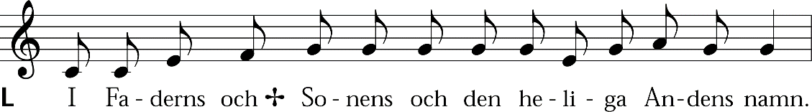

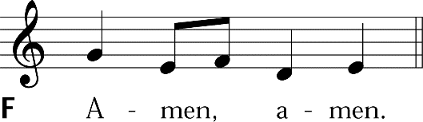

Växelsång

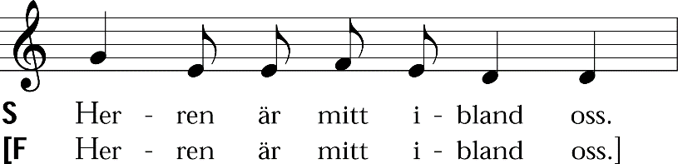

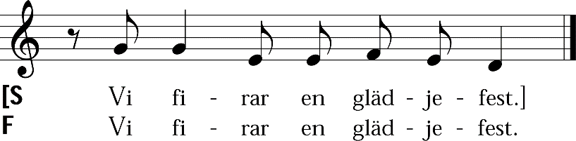

Bön om förlåtelse

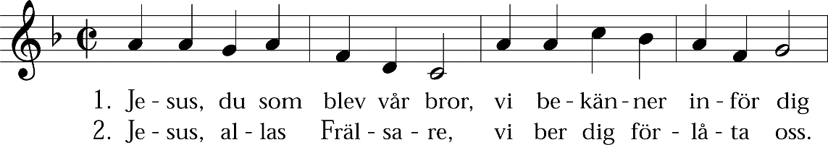

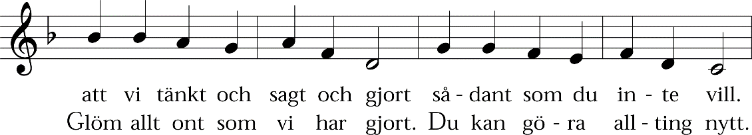

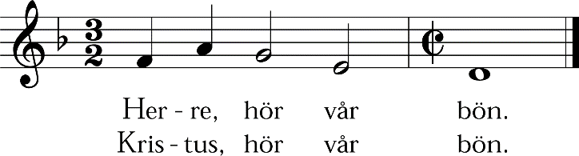

Tacksägelsebön

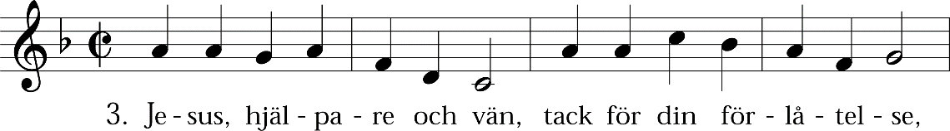

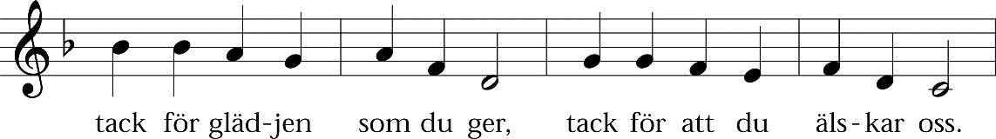

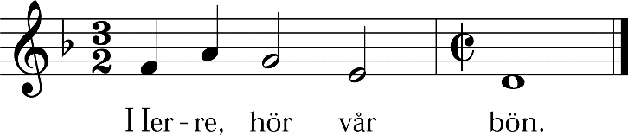

Kyrie (Herre, förbarma dig)

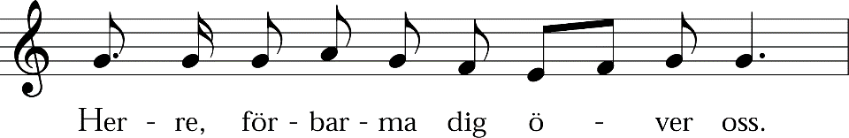

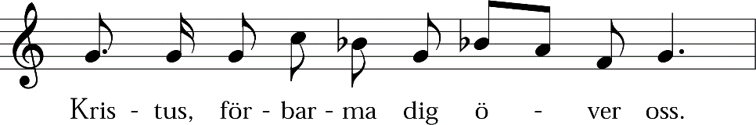

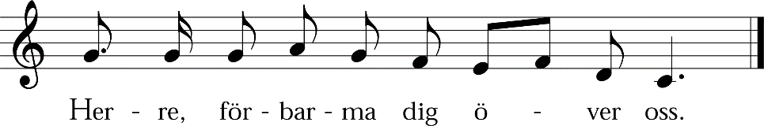

Gloria

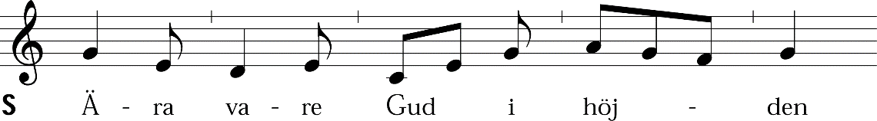

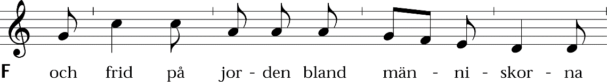

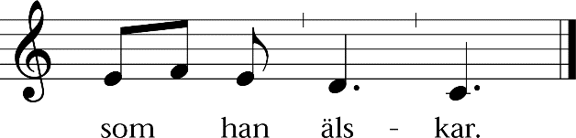

Halleluja

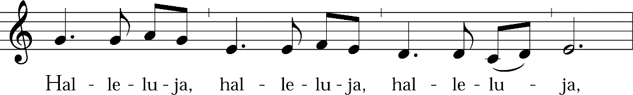

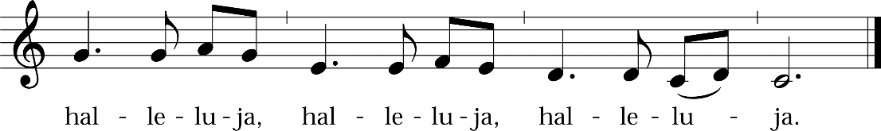

Kyrkans förbön

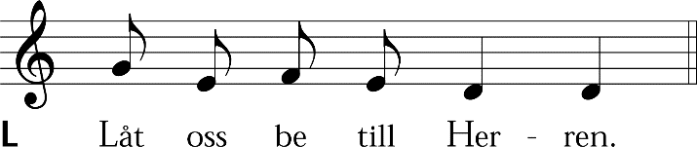

Församlingens bönesvar

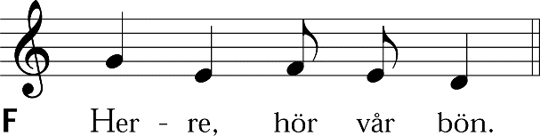

– bön

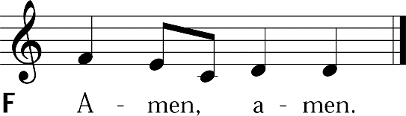

eller

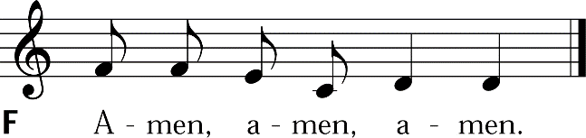

Sanctus (Helig)

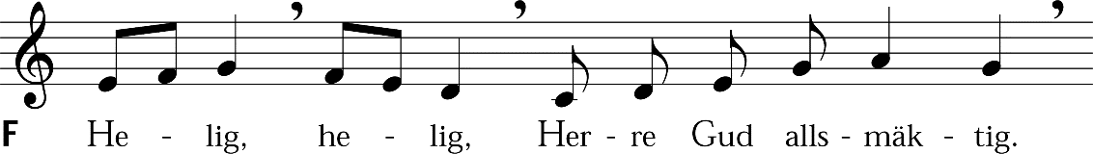

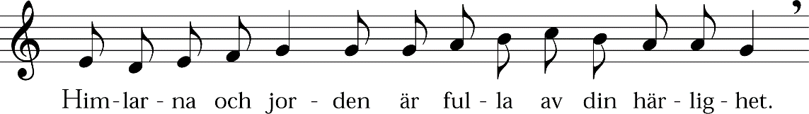

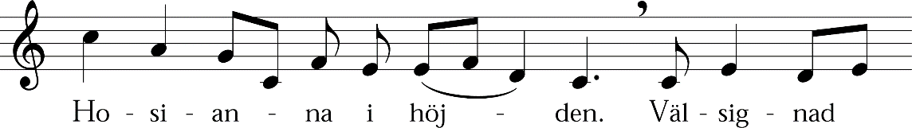

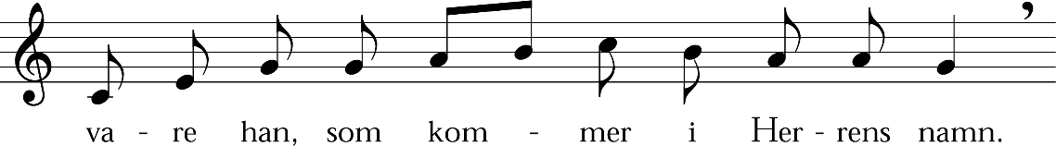

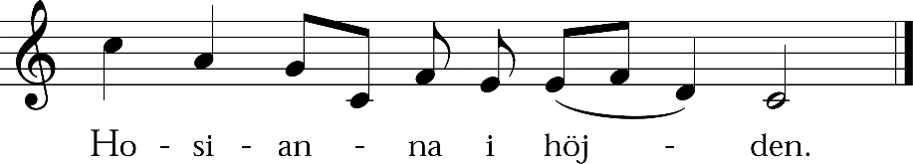

Pax (Herrens frid)

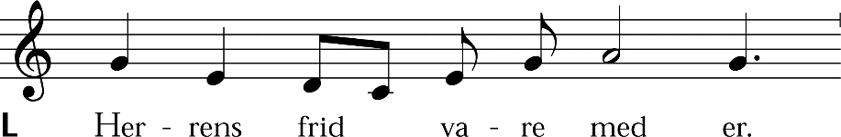

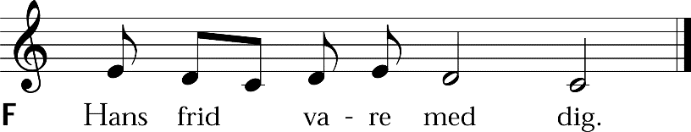

Agnus Dei (O Guds Lamm)

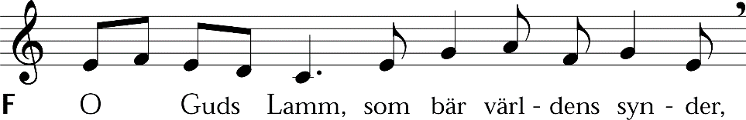

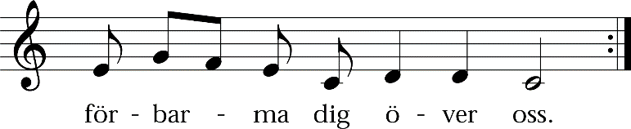

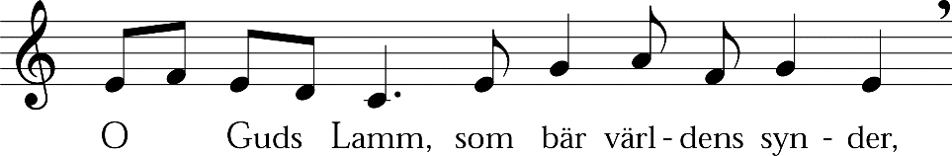

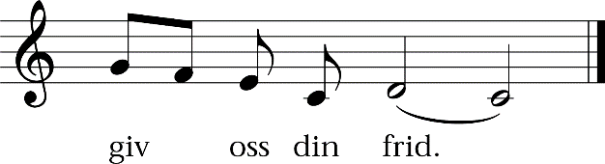

Benedicamus (Lovprisning)

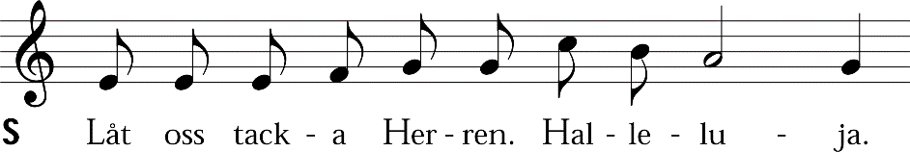

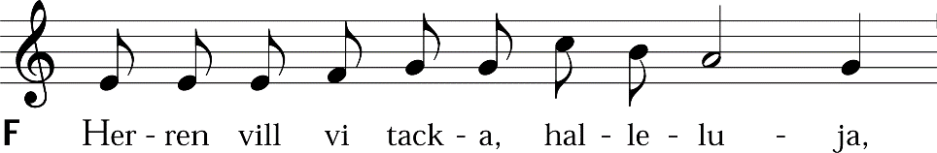

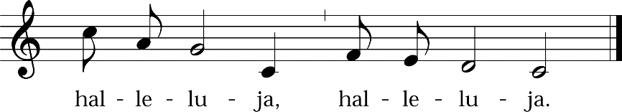

Välsignelse

